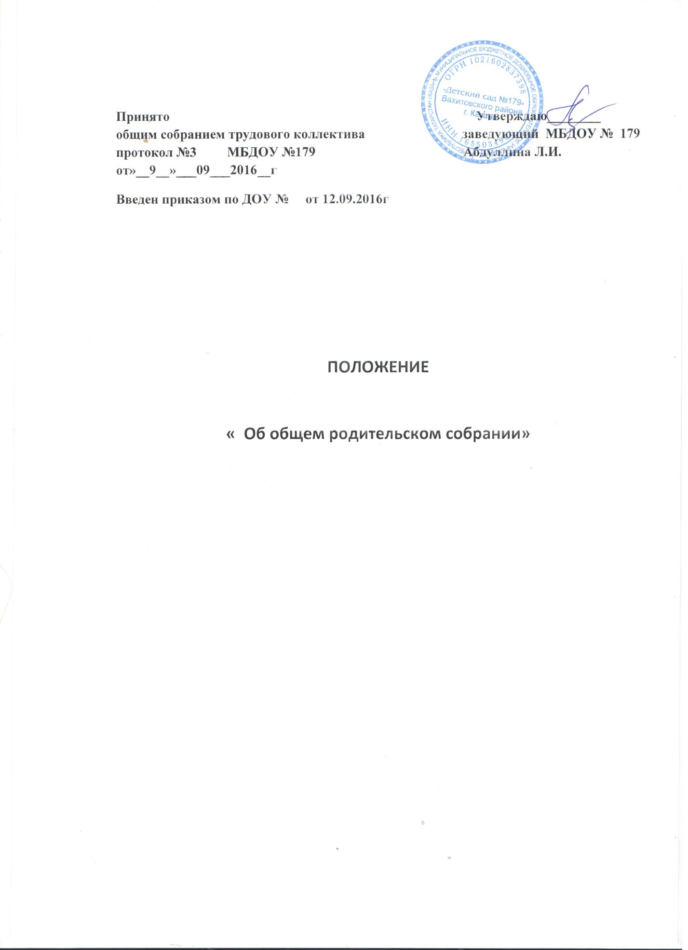

1. Общие положения
1.1. Настоящее положение разработано для МБДОУ « Детский сад № 179»» (далее – МБДОУ) в соответствии с Законом РФ № 273-ФЗ «Об образовании в Российской Федерации»» , Семейным кодексом РФ, Федеральным Законом «О благотворительной деятельности и благотворительных организациях» в редакции от 23.12.2010 № 383-ФЗ ,иными законодательными актами РФ и РТ, а так же «Порядком организации и осуществления образовательной деятельности по общеобразовательным программам дошкольного образования» , Уставом МБДОУ.
1.2. Общее родительское собрание – коллегиальный орган общественного самоуправления МБДОУ, действующий в целях развития и совершенствования образовательного и воспитательного процесса, взаимодействия родительской общественности и МБДОУ.
1.3. В состав Общего родительского собрания входят все родители (законные представители) детей, посещающих МБДОУ.
1.4. Решения Общего родительского собрания рассматриваются на педсовете и при необходимости на Общем собрании трудового коллектива.
1.5. Изменения и дополнения в настоящее положение вносятся Общим родительским собранием МБДОУ и принимаются на его заседании.
1.6. Срок данного положения не ограничен. Данное положение действует до принятия нового.

2 Основные задачи Общего родительского собрания
  - Основными задачами Общего родительского собрания являются:
- совместная работа родительской общественности и МБДОУ по реализации государственной, муниципальной политики в области дошкольного образования;
- рассмотрение и обсуждение основных направлений развития МБДОУ;
- обсуждение и утверждение действий родительской общественности и педагогического коллектива МБДОУ по вопросам образования, воспитания, оздоровления и развития детей.

3. Функции Общего родительского собрания
3.1. Общее родительское собрание МБДОУ:
- выбирает Родительский комитет МБДОУ ;
-знакомится с Уставом и другими локальными актами МБДОУ, касающимися его взаимодействия с родительской общественностью,
- поручает Родительскому комитету МБДОУ решение вопросов о внесении в них необходимых изменений и дополнений;
-изучает основные направления образовательной, оздоровительной и воспитательной деятельности в МБДОУ, вносит предложения по их совершенствованию;
-заслушивает вопросы, касающиеся содержания, форм и методов образовательного процесса, планирования педагогической деятельности МБДОУ ;
-заслушивает информацию воспитателей группы, медицинских работников о -состоянии здоровья детей группы, ходе реализации образовательных и воспитательных программ, результатах готовности детей к школьному обучению, итогах учебного года (в том числе промежуточных – за полугодие);
-решает вопросы оказания помощи воспитателям группы в работе с неблагополучными семьями;
-вносит предложения по совершенствованию педагогического процесса в МБДОУ (в группе);
-участвует в планировании совместных с родителями (законными представителями) мероприятий в МБДОУ– групповых родительских собраний, родительских клубов, Дней открытых дверей и др.;
-принимает решение об оказании посильной помощи МБДОУ в укреплении материально-технической базы МБДОУ ( благоустройству и озеленению, детских площадок и территории силами родительской общественности);

4. Права Общего родительского собрания
4.1. Общее родительское собрание имеет право:
-выбирать Родительский комитет МБДОУ ;
-требовать у Родительского комитета МБДОУ выполнения и (или) контроля выполнения его решений, отчета о проделанной работе.
4.2. Каждый член Общего родительского собрания имеет право:
-потребовать обсуждения Родительским собранием любого вопроса, входящего в его компетенцию, если это предложение поддержит не менее одной трети членов собрания;
-при несогласии с решением Родительского собрания высказать свое мотивированное мнение, которое должно быть занесено, протокол.

5. Организация управления Общим родительским собранием
5.1. В состав Общего родительского собрания входят все родители (законные представители) детей МБДОУ .
5.2. Родительское собрание избирает из своего состава Родительский комитет МБДОУ .
5.3. Для ведения заседаний Общее родительское собрание из своего состава выбирает председателя и секретаря сроком на I учебный год. Председателем, как правило, выбирают председателя Родительского комитета МБДОУ.
5.4. В необходимых случаях на заседание Общего родительского собрания приглашаются педагогические, медицинские и другие работники МБДОУ, представители общественных организаций, учреждений, родители, представители МБДОУ. Необходимость их приглашения определяется председателем Родительского комитета МБДОУ
5.5. Общее Родительское собрание МБДОУ ведет заведующий МБДОУ совместно с председателем Родительского комитета МБДОУ.
5.9. Общее Родительское собрание собирается не реже 2 раза в год,
5.10. Заседания Родительского собрания правомочны, если на них присутствует не менее половины всех родителей (законных представителей) воспитанников Учреждения (группы).
5.11. Решение Общего родительского собрания принимается открытым голосованием и считается принятым, если за него проголосовало не менее 51% присутствующих и является рекомендательным.
5.13. Непосредственным выполнением решений занимаются ответственные лица, указанные в протоколе заседания Общего родительского собрания. Результаты докладываются Общему родительскому собранию на следующем заседании.

6. Взаимосвязи Общего родительского собрания
с органами самоуправления учреждения
6.1. Общее родительское собрание взаимодействует с Родительским комитетом МБДОУ.

7. Ответственность Общего родительского собрания
7.1. Общее родительское собрание несет ответственность: за выполнение закрепленных за ним задач и функций; соответствие принимаемых решений законодательству РФ, нормативно-правовым актам.

8. Делопроизводство Общего родительского собрания
8.1. Заседания Общего родительского собрания оформляются протоколом.
8.2. В протоколе фиксируются:
дата проведения заседания;
количество присутствующих;
приглашенные (ФИО, должность);
повестка дня;
ход обсуждения вопросов, выносимых на Родительское собрание;
предложения, рекомендации и замечания родителей (законах представителей), педагогических и других работников МБДОУ, приглашенных лиц;
решение Общего родительского собрания.
8.3. Протоколы подписываются председателем и секретарем Общего родительского собрания.
8.4. Нумерация протоколов ведется от начала учебного года.
8.6. Книга протоколов Общего родительского собрания хранится в делах МБДОУ 5 лет и передается по акту (при смене руководителя, при передаче в архив).

